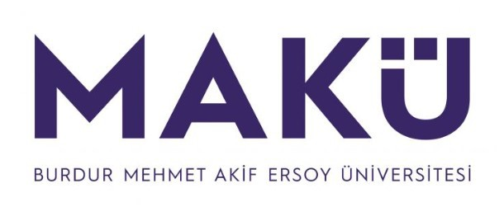 | YEŞİLOVA İSMAİL AKIN TURİZM  MESLEK YÜKSEKOKULU  HARÇ İADE BAŞVURU TALEP FORMU | Doküman No | YİATMYO-ÖFRM-014
 |  | Yürürlük Tarihi | 14.02.2025
 |  | Revizyon Tarihi | -
 |  | Revizyon No | -
 |  | Sayfa No | 1 / 1

Meslek Yüksekokulunuzun ..………...………… programı ………………… numaralı öğrencisiyim. 20...-20... Eğitim-Öğretim yılı ……/………yarıyılında fazla yatırmış olduğum harç parasının aşağıda belirttiğim kendime ait hesap bilgilerime iade edilmesini talep ediyorum. Gerekli belgeler ekte sunulmuştur.

Bilgilerinizi ve gereğini arz ederim.

…/…/20

İmza

Ad-Soyad

EKLER:
Ek-1) Dekont

Adres :

Tel :
T.C. NO :
HESAP /IBAN NO:
ŞUBE NO :
BANKA ADI :

